出國報告（出國類別：研究）

研習日本植物品種保護制度及技術

服務機關：行政院農業委員會種苗改良繁殖場
姓名職稱：劉明宗 副研究員兼課長
郭孄婷 助理研究員
安志豪 助理研究員
派赴國家：日本
出國期間：102年10月14日至10月19日
報告日期：102年11月29日
摘要
本次研習主要是至日本檢定機構「獨立行政法人 種苗管理中心」研習有關DUS檢定工作之執行細節，包括檢定作業計畫之訂定、對照品種之選定，檢定報告書製作及品種資料庫之應用，以增進我國的品種檢定技術及報告書製作的品質，以利未來雙方報告書之調和。參與學習日本植物品種保護者（PVP G-Men）相關制度之建立流程、品種鑑定及侵權處理的經驗，透過實際舉例說明，了解PVP G-Men在侵權案件的角色及處理侵權案的方法，作為未來我方設立相同的諮詢單位之參考。同時參訪了NCSS分場中，DUS檢定執行案件最多之西日本農場，實地了解西日本球根花卉、草花及玫瑰等作物的DUS檢定情形，以及遺傳資源保存及管理的方式，作為未來我國品種檢定日漸增加時，所需面臨的情況之參考。此外，也至日本農林水產省新事業創出課種苗審查室（PVP office）研修有關日本品種檢定現況及蘭科植物品種檢定之執行方式，了解目前臺灣於日本請申請品種之狀況及日本審查室現地審查的執行方式。經由此次參訪，可將所學經驗應用於提升國內品種檢定品質及管理效益，同時作為未來與日本更進一步合作的良好基礎及加入植物新品種保護國際聯盟（UPOV）的佈局。
目次
摘要

壹、目的………………………………………………….....….....................................1
貳、行程……………………………………………..…………………………………2
參、研習內容與心得…………………………………….....................................…….3
一、參訪日本獨立行政法人種苗管理中心(NCSS)本所…………………………3
- 獨立行政法人種苗管理中心之簡介………………...……….........................….3
- DUS檢定栽培試驗……..…………………………..………...........………………………….4
- 植物品種保護者（PVP G-men）.……………….………….………………………………5
二、參訪日本農林水產省品種保護辦公室（MAFF, PVP Office）………………...6
三、參訪日本獨立行政法人種苗管理中心(NCSS)西日本農場……….……..…..7
肆、檢討與建議………………………………………………………........................10
附錄…………………………………………………………………………………..12
壹、目的
我國自1988年公布施行「植物種苗法」，並於2005年參考國際植物新品種保護聯盟（UPOV）1991年公約之精神，修正為「植物品種及種苗法」，陸續接受各種作物之新品種權利申請，其中數量最多的為蝴蝶蘭及朵麗蝶蘭，至今受理申請品種權的案件已超過700件，在新品種育成方面已有相當亮眼的成績，外銷成績更是裴然。隨著台灣優良的農產品在國際上流通，植物品種權便成為國與國間保障育種者最重要的利器，而植物品種權為屬地主義，須在當地國家申請取得才能主張權利。因此，為了保護我國的農產品，與國際的品種權保護接軌實為重要的任務。然而我國受限於國際政治環境，目前無法加入UPOV，為了解決國人在海外申請品種權的困境，農委會已透過雙邊諮商，與歐盟CPVO進行簽署多項協議，相互受理蝴蝶蘭申請案及承認檢定報告書，達到簡化申請程序及審查時間的目的。而日本亦為我國農產品重要外銷市場之一，我國民間及研究單位已陸續至日本申請品種權，惟目前日方有許多種類需採現地審查，導致品種權申請許多延宕與障礙。本場近幾年藉由「國際植物品種保護研討會」邀請國際與日方專家學者參訪，分享植物品種權保護之相關資訊，並藉此機會討論植物品種保護合作。本次赴日研習，實際參訪日本品種保護制度、DUS檢定等制度及實務面，藉由檢定技術交流，增進彼此瞭解，促進品種檢定技術及雙方優勢項目互相合作，並期望能依台歐盟合作方式，增加雙方採認檢定報告書之機會，以提升我方於日本申請品種權保護之效率、增進我國優良農產品赴日發展之優勢。
貳、行程

日期 | 星期 | 地區及行程 | 研習內容
10月14日 | 一 | 台北→東京 | 去程
10月15日 | 二 | 種苗管理中心（NCSS）本所 | ● 至日本檢定機構「獨立行政法人 種苗管理中心」本所研習有關DUS檢定工作。
10月16日 | 三 | 種苗管理中心（NCSS）本所 | ● 至日本檢定機構「獨立行政法人 種苗管理中心」本所研習有關DUS檢定工作及日本G-Men相關制度之建立流程、品種鑑定及侵權處理的經驗及交流品種權資料庫開發方式。
10月17日 | 四 | NCSS本所→農林水產省→廣島縣福山市 | ● 至日本農林水產省（MAFF）種苗審查室（PVP office）研修有關日本檢定制度。
10月18日 | 五 | 廣島縣福山市→ 種苗管理中心（NCSS）西日本農場 | ● 至日本檢定機構「獨立行政法人 種苗管理中心」西日本農場研習有關球根花卉、草花等觀賞作物DUS檢定工作。
10月19日 | 六 | 大阪→台北 | 回程

参、研習內容與心得
本次參訪，主要由我方提出需求，並由NCSS國際事務部上川司先生（Mr. Kawakami）協助安排，近年來，臺日在品種檢定技術方面，已有交流，包括國際研習會及技術人員實際參訪，因此，對於日本的品種權制度概要已有所了解，因此本次研修重點特別著重於DUS（可區別性、一致性及穩定性）檢定技術的執行細節，以及G-Men制度之建立及執行流程。
一、參訪日本獨立行政法人種苗管理中心(NCSS)本所：
在日本獨立行政法人種苗管理中心（National center for seeds and seedlings, NCSS）本所，主要以座談的方式進行研習，並穿插設備、設施之介紹，以充分了解DUS檢定的實務，我方亦依NCSS方面提出的請求，簡介「行政院農業委員會種苗改良繁殖場」以及「臺灣品種權保護現況」，以增加雙方的了解與交流，研習過程中，充分進行交流與討論。
（一）、獨立行政法人種苗管理中心 (National center for seeds and seedlings, NCSS ) 之簡介：
由NCSS本所業務調整部長中村利男（Mr. Nakamura）為我們簡介獨立行政法人種苗管理中心。NCSS，為日本唯一種子種苗專職單位，1986年在農林水產省（MAFF）下成立，由13個原原種農場（生產馬鈴薯、甘蔗、茶）及3個種子檢查實驗室組成，並於2001年由MAFF分出成立獨立行政法人，目前包含本所（茨城縣筑波市）及11個農場（圖一），職員包含300人，主要二大部門為管理部及業務調整部，管理部門掌管有關行政業務，如總務、會計及企劃管理等，業務調整部門則包括栽培試驗（DUS test）課、種苗檢查課、種苗生產課、品種保護對策課（G-men）、病害檢查課及調查研究協調部門，組織編制圖如圖二，其主要職掌如下：
- DUS 栽培試驗：依據植物新品種保護國際聯盟公約（UPOV Convention）及日本種苗法（The Plant Variety Protection and Seeds Act）執行品種檢定，並提交報告至農林水產省（MAFF）。
- 品種保護諮詢：又稱「PVP G-men」，主要任務是接受品種權相關的諮詢，並提僅情報收集、證據保存、及品種類似性試驗的執行，提供有關侵權案件的協助。
- 種子檢查：由MAFF指導之下，執行商業種子之品質及標示檢查，同時為ISTA認證種子實驗室，依種子商之需求，提供種子品質認證。
- 原原種種苗生產：生產並分配無病害之高品質馬鈴薯及甘蔗原原種種苗，以提供穩定、安全的種苗來源，供日本農民栽培。
- 遺傳資源的保存： 為維護生物多樣性及未來遺傳資源的廣泛應用，NCSS收集國內外的果樹、蔬菜、花卉、雜糧、特用作物、茶葉等品種，同時進行保存、增殖及特性調查，至2012年末已收集11000種以上的品種。
- 研究與開發：配合業務進行相關的研究開發，研究主題包括品種鑑定DNA技術、種子健康檢測方法、馬鈴薯微型薯（minituber）生產體系改良、甘蔗側芽生產體系改良、馬鈴薯病害檢查等。
除此之外，NCSS並積極參與國際合作，包括UPOV之技術工作會議、ISTA種子檢查執行委員會、與CPVO之合作、參與JICA（Japan International Cooperation Agency）及東協國家品種保護論壇（East Asia Plant Variety Forum）之訓練課程及專家的派遣（圖三）。
（二）、DUS檢定栽培試驗
日本的植物品種權申請案，2012年之申請件數為1162件（國外品種473件），獲得品種權件數為812件（國外品種275件），主要的特性審查方式包括實質審查（栽培試驗）、現場審查及書面審查。其中，實質審查由MAFF委託NCSS進行，主要進行DUS檢定的NCSS單位包含本所、八岳農場、西日本農場及雲仙農場，其中又以西日本農場所執行的案件數最多（圖四），每一個檢定案件平均由3個以上的調查員共同執行。栽培試驗於進行前需制定「DUS檢定試驗作業計畫」，檢定人員依作業計畫執行DUS檢定，並將結果作成檢定報告書並提交MAFF。
- 檢定作業計畫之訂定：NCSS在執行DUS檢定前，需先擬定試驗檢定作業計畫，由今堀主任調查員（Ms. Imahori, senior staff）介紹DUS檢定試驗作業計畫之制定流程及注意事項。首先，需整合相關資訊，包括申請文件、試驗檢定方法（Test Guideline）、相關技術專書及申請者之建議等，需要考量目標作物特性、繁殖方法、品種性狀摘要、需要特別注意之栽培事項及育種程序。經由相關訊息的整合後，選定最適合的環境進行檢定，分佈於日本各區域的分場，依氣溫及四季變化，負責不同類型的作物檢定（圖五），作業計畫需要訂定執行檢定的時期、地點、種苗的形態、栽培的方式、送檢材料的大小及所使用的參考品種及對照品種等，所有資訊需經NCSS本所確認後，才能執行試驗檢定，並將計畫提交至MAFF，由MAFF通知申請者依作業計畫之內容提送檢定材料至指定地點進行DUS檢定。
- 對照品種之選定：對照品種（Similar varieties）之選定是DUS檢定過程中重要的一環，適當的對照品種選定是可區別與否的重要依據，由藤迫主任調查員（Mr. Fujisako）介紹對照品種之選定。首先必需先由申請文件的內容來確認申請品種的特性，接下來，可由資料庫依特性設定條件搜索適合的對照品種，對照品種的來源包括DUS同類作物之檢定結果報告、商品型錄、已收集之品種（reference collection），最後由這些「候選」品種中，選出外觀性狀最接近申請品種者作為對照品種。
- 檢定報告書之製作：DUS檢定完成後，需將結果製成檢定結果報告書，由古井（Mr. Furui）主任調查員介紹製作流程。檢性結果報告書之內容包含申請品種之性狀說明、申請品種之性狀表、申請品種與對照品種之比較圖、申請品種與對照品種之比對性狀表（comparable characteristic table），結果報告中亦包含栽培方式等一般資料，以及試驗過程中所使用之代表品種的特性及照片、氣候資訊等。報告完成後，需經由人員依確認清單審核後使得製作報告書並提交MAFF。
- 品種資料庫之應用：品種資料庫之應用由宮本品種調查專門員（Mr. Miyamoto, DUS Test Investigator）及松本主任調查員（Ms. Matsumoto）介紹。NCSS內部所開發利用的資料庫，目前所使用的版本為「品種情報Databse v9.13Db」，每年皆有排定專職人員負責資料之輸入及更新，可利用資料庫之品種檢索功能選擇對照品種，依申請品種之性狀特性，選擇一定的範圍進行查詢（圖六）。此外，亦有DUS檢定結果、作物種類品種特性表等資料可供查詢。隨著日本申請品種的逐年增加，目前除了NCSS內部使用的資料庫外，為了整合整個品種檢定資料與進度查詢，也在開發另一品種登錄整合系統VIPS（variety registration data integrated portal system）（圖七），與MAFF共用使用，將所有品種保護及檢定的相關訊息整合至一個系統內以方便管理品種權資料及品種檢定案件進度，但VIPS並無開放給一般民眾查詢，但MAFF網頁上之PICS（variety registration pre-examination image contents system）則可開放申請人依花色查詢不同作物種類之品種訊息，網址：http://www.hinsyu.maff.go.jp/pics/appPICS.aspx。
（三）、植物品種保護者 (PVP G-men)
植物品種保護者，又稱PVP G-men，是NCSS編制於植物品種保護對策課之人員，本次由G-men成員之一的谷淵先生（Mr. Tanibuchi）介紹G-men制度及執行的方式與內容。G-men於2005年4月成立，最初僅有4名，目前已擴大至20個員額，分佈於NCSS的7個所（本所、西日本、北海道中央、上北、八岳、雲仙及沖繩）為的是能在日本全國進行機動性的品種保護活動，要成為G-men必需受過相關訓練課程、經過考試合格且具有DUS檢定或種子檢查經驗者，始可成為G-men。主要的任務包括下列五項：1.提供育種者受到侵權時之諮詢及建議、2.侵權相關情報的收集及提供、3.接受育種者之申請進行「品種類似性試驗」、4.侵權紀錄的製作、5.侵權證據的保存。
上述的工作項目中，包括類似性試驗、侵權紀錄、證據的保存等，都需要申請者付費才能執行。當育種者發現自己的品種有受到侵害的疑慮時，可採取下列步驟（圖八）：
- 收集侵權情報（Catch the infringement information）：首先，收集相關的侵權情報，並向PVP G-men進行諮詢。
- 記錄侵權內容以作為證據（Record the infringement as evidence）：可向G-men委託申請製作侵權紀錄書。
- 侵權證據之保存（Store the evidence）：將侵權之證據進行保存，可向G-men委託申請證據保存，保管方法包括種球冷藏、植株田間保存、收穫物或加工品之冷凍、冷藏保存、DNA之保存等。
- 侵權之確認（Verify infringement facts）：可委託G-men進行品種類似性試驗，包括由外觀目測或量測之特性比較（Comparison of characteristics）及進行栽培試驗（Growing test）以及DNA分析（目前已有開發DNA分析技術之作物種類包括草莓、藺草、櫻桃、日本梨、茶等）。
- 與疑似侵權者協商（Negotiate with the infringer）：可提出G-men協助取得之情報及類似性試驗結果報告，作為協商之依據，或進一步諮詢律師進行相關的訴訟或協商。
此外，谷淵先生也以實例解說侵權事件的處理及G-men提供協助的方式，所舉的案例作物種類包括菊花、櫻桃及藺草等，使我們更清楚了解侵權案件發生時，G-men處理過程中可能遭遇的問題，可作為未來臺灣建立G-men制度之重要參考。
二、參訪日本農林水產省（MAFF）植物品種保護辦公室（Plant Variety Protection Office）：
日本農林水產省（The Ministry of Agriculture, Forestry and Fisheries of Japan，簡稱MAFF）主要任務為管轄日本農業、林業、畜水產業、食品穩定供應、食品安全及振興農村之業務，目前日本管理植物品種權保護之部門為食料產業局（Food Industry Affairs Bureau）新事業創出課（New business and Intellectual Property Division）及植物品種保護辦公室（Plant Variety Protection Office），進行受理行政申請及委託日本植物種苗中心（NCSS）進行品種DUS栽培檢測等品種權保護相關業務。
此次拜訪先由審查官沼口憲治先生（Mr. Kenji Numaguchi）介紹日本植物品種權業務現況，日本植物品種權保護相關法源使於依據「國際植物新品種保護聯盟」UPOV 1978年公約，1998年依據UPOV 1991年公約版本修訂植物品種保護與種苗法相關法令，從1978年開始，日本種物品種權保護申請案件逐年上升，在2012年總申請案件為1,162件，我國業者赴日本申請植物品種權之申請植物種類目前有蝴蝶蘭（Phalaenopsis）、聖誕紅（Poinsettia）、芒果（Mango）、荔枝（Litchi）、大豆（Soybean）、日本梨（Japanese pear）、齒舌文心蘭（Odontoglossum）、文心蘭（Oncidium）、夜來香（Polianthus tuberosa）、棗屬（Ziziphus）、木槿屬（Hibiscus），案件在2013年3月底之申請品種權案件共計為67件，以植物種類區分，以蝴蝶蘭（Phalaenopsis）申請案件最多，申請案件占全申請案件之55％，其次為大豆（Soybean），申請案件為佔11％，再次為文心蘭（Oncidium）及木槿屬（Hibiscus），申請案件分別為都佔9％。
蘭科作物在台灣為主要的作物種類，日本主要申請蘭科作物品種權之案件至2013年3月為止，以蕙蘭屬（Cymbidium）之申請案件為最多，申請案件共計1189件，其次分別為石斛蘭屬（Dendrobium）、蝴蝶蘭屬（Phalaenopsis）及文心蘭屬（Oncidium），共計分別為297件、273件及86件；通過品種權之蘭科植物案件以蕙蘭屬（Cymbidium）最多，共計1003件，其次分別為石斛蘭屬（Dendrobium）、蝴蝶蘭屬（Phalaenopsis）及文心蘭屬（Oncidium），共計分別為254件、203件及86件。
以申請業者型態區分，日本主要蘭科植物品種權之申請者主要分為獨立個戶（individual）、種子公司（seed company）、食品公司（food company）、政府機構（local government）及合作機構（cooperative），至2013年3月底截止以種子公司（seed company）之申請案件最多，申請案件共計為1160件，其次分別為獨立個戶（individual）、食品公司（food company）、政府機構（local government），申請案件數分別共計為609件、46件及26件等；以育種者之國籍別區分，日本蘭科植物品種權以日本最多，申請案件總計至2013年3月截止總案件為1733件，其次分別為台灣、泰國、荷蘭及美國，申請案件數分別為47件、20件及18件，顯示台灣蘭科作物品種在日本的重要性，日本植物品種權保護辦公室（PVP Office）網站為http://www.hinsyu.maff.go.jp/en/en_top.html，如需查詢日本新品種權申請之資料庫，可點選「Searching Plant Variety （DATABASE）」之選項進行查詢。
審查官石井 裕一郎先生（Mr. Yuitirou Ishii）主要介紹日本果樹植物品種權之性狀檢定業務，目前果樹審查制度之業務分為DUS 品種檢定業務、現地審查及書面檢定，DUS 品種栽培檢定業務程序為農林水產省植物品種保護辦公室將申請案件委託日本種苗管理中心進行DUS品種栽培檢定，DUS品種栽培檢定後將檢定結果報告書送至農林水產省植物品種保護辦公室進行審查。現地審查主要則是由PVP Office之檢定人員至栽培地點執行現地檢定工作。
三、參訪日本獨立行政法人種苗管理中心(NCSS)西日本農場：
NCSS除了本場進行品種檢定業務之外，另外還有北海道中央農場、上北農場、八岳農場、西日本農場、雲仙農場及沖繩農場等分場進行品種檢定業務，本次行程為進行西日本農場參訪，西日本農場（Nishinihon Station, NCSS）位於廣島縣（Hiroshima）笠岡市（Kasaoka）邊界之填海新生地區，且位於岡山市的西南地區，氣候溫和，年雨量1026mm，年日照總共2087小時，平均溫度為15.5℃，主要業務為進行新品種DUS檢定、種子檢查、遺傳資源保護、品種保護對策官（G-men）制度等工作。
首先由NCSS西日本農場長林哲司先生（Mr. Hayashi Tetsuji）介紹西日本農場，西日本農場面積總共15.77公頃，栽培田間區（Cultivated land）11.85公頃、遮雨棚網室（Rain shield）1.22公頃、溫室（Green houses）1.08公頃及其他建築區1.62公頃。西日本農場組織編制共計有正職職員44位、兼職臨時職員11位，包括場長（Station manager）1位、副場長（Assistant manager）1位、總務部門（Business department），業務部門分為3部，共計有3位部長，業務部門主要業務內容如下：
- DUS 檢定業務（DUS test）：共計27位職員（包括兼職臨時職員）
- 遺傳資源保存業務（Preservation of genetic resources）：共計3位職員（包括兼職臨時職員）。
- 種子檢查業務（Seed inspection）：共計6位職員（包括兼職臨時職員），兼任品種保護對策官（G-men）制度業務。
- 植物品種權檢定及種子檢查業務（Plant variety Protection in DUS & seed inspection）：共計3位職員（包括兼職臨時職員）。
西日本農場成立沿革，於2003年成立，前身包括關西農場（Kansai）、久留米農場（Kurume）、知覽町農場（Chiran）及金谷農場（Kanaya）。關西農場（Kansai）於1951年成立，於2003年併於西日本農場，久留米農場（Kurume）於1959年成立，於2007年併於西日本農場，知覽町農場（Chiran）及金谷農場（Kanaya）都於1947年成立，分別於2008年及2009年併於西日本農場。
西日本農場主要工作業務為植物品種權之品種栽培檢定、植物育種者權利之保護、種子與種苗檢查、加強植物遺傳資源之保護及種子種苗技術諮詢與調查，分別針對以上業務進行介紹：
- 植物品種權之品種DUS栽培試驗：
西日本農場是各分場中DUS栽培試驗執行最多的分場，隨著品種權的申請案增加，西日本2012年共執行53種作物，多達902件檢定案（圖十二）。在西日本農場之DUS栽培試驗通常都是由本所進行指派業務，依據植物種類進行檢定之作業計畫訂定，將作業計畫送至本所進行審核，審核通過之後進行栽培試驗，之後將檢定報告結果送至本所，每一個業務部門都會進行規劃各植物種類品種試驗之檢定時程（圖十三）；在田間進行檢定過程中，通常檢定人員須包含2位以上的職員進行田間檢定評估，進行性狀田間觀察及測量，觀察是否有一致性，如須進行花之顏色觀察或是花徑之量測，都會於實驗室進行相關工作。
此業務為主要參訪重點，參訪內容包括仙客來（Cyclamen）、玫瑰（Rose）、香石竹（Dianthus caryophyllus L.）、菊花（Chrysanthemum）等植物品種檢定業務，在西日本農場，作物品種檢定之作物種類都會有檢定作業計畫（圖十四），內容有栽培地點的基本資料、栽培方式及栽培環境，會依據檢定作業計畫執行該作物之品種檢定，在栽培檢定過程中，會將申請品種、對照品種（Similar variety）及代表品種（Example variety）同時進行栽培試驗，依不同作物特性進行栽培試驗，並且依主要及特殊性狀進行照相、觀察及測量，以利撰寫品種檢定報告書，因本場也進行玫瑰品種檢定，在過程中有許多的技術實務經驗分享。
- 植物育種者權利之保護
此業務主要為育種者申請委託NCSS進行品種鑑定，本所依據相關植物種類將案件至西日本農場進行品種鑑定，透過栽培試驗或是DNA分析，將通過品種權之品種與相似品種進行比對，也會針對有關品種權保護進行資料收集與公告。
- 種子與種苗檢查
西日本農場種子與種苗檢查業務範圍為近畿、中國地方、四國等地區，目前進行種子與種苗檢查至2012年截止已進行52家種子種苗公司、4074個品種及823個樣本之檢查，主要種子與種苗檢查業務進行純度分析、品種純度試驗、發芽率試驗及健康種苗試驗。
透過參訪西日本農場種子檢查實驗室以及調查員的介紹，得知種子與種苗檢查試驗是依據日本「植物品種保護與種苗法」（The Plant Variety Protection and Seed Act）與「林業種子與種苗法」進行，不同作物種類的種子種苗檢查試驗依據該作物生物特性及生長環境進行，種子檢查實驗室也進行不同作物之健康種苗制度，則依據需求進行試驗。
- 加強植物遺傳資源之保護
此業務主要進行花卉、經濟作物及果樹等營養系作物繁殖保存，種子繁殖及性狀試驗，目前進行作物繁殖保存的種類數量為菊花（Chrysanthemum）524種、杜鵑花（azalea）232種、石斛蘭（dendrobium）132種、除蟲菊（pyrethrum）42種、苧麻（ramie）134種、芋頭（taro）110種、無花果（fig trees）66種、日本柿（persimmon tree）125種。種子繁殖種類數量為落花生（peanut）80種，進行性狀試驗種類數量菊花（Chrysanthemum）10種、無花果（fig trees）10種及落花生（peanut）80種。在參訪當中工作人員讓我們參訪無花果及日本柿的保存園，透過互動過程，得知無花果及日本柿在保存過程中每品種種植3株，以保存植株的優良性狀。
肆、檢討與建議
植物品種權保護為國際性的事務，同時也影響國內農產品至國際流通的競爭力，藉由至品種保護經驗先進的國家研習，能提升我國的品種保護制度及技術，也能藉由研習過程，提升台灣植物品種保護的國際能見度。未來，將持續以研習所學應用於我國品種保護制度及技術之提昇，並加以推廣，以促進國內優良產品外銷發展，建立良好品牌，吸引國外優良品種引入，增進國人消費選擇。
一、增加臺日雙方品種檢定技術面的交流
此次參訪日本NCSS，深覺其角色及職掌與種苗改良繁殖場極為相似，差別在於其角色屬於行政法人，而非公部門，因此在執行品種檢定時，更具有中立的立場，此外， NCSS參與許多國際間的合作，如東亞植物品種保護論壇，辦理各項國際品種權訓練講習，我國可藉與NCSS交流學習，促使日本能協助我國參與植物品種保護相關研討活動，藉由研討會等相關活動，提升國際能見度，並以實際技術及經驗層面協助東亞國家各國，並增加與各UPOV會員國之交流，雖然目前我國因政治因素，無法加入國際植物品種保護聯盟（UPOV），但可在WTO架構下，積極與歐盟及日本等國家尋求植物品種保護之合作，以未來加入UPOV之佈局。
二、促進臺日檢定報告書互相採認
目前我國與歐盟因以平等互惠原則，建立雙方互相受理植物品種權保護機制，於98年3月的「台歐盟植物品種權合作圓桌會議」，進行蝴蝶蘭檢定報告書互相採認簽署合作協議，在簡化流程的實施下，有效縮短我國育種者於歐盟申請品種權所需耗的時間及金錢，若能採台歐盟模式，與日本合作，簽署技術上的合作，對於我國在日本的品種權保護才有其實質的意義，然而目前NCSS雖然為行政法人，但與MAFF間仍有緊密的關聯，且人事上也常有互相調動的情形，因此在談及技術合作時，仍對政治性的問題較為敏感，需要增加溝通與交流，希望能由技術面考量，建立更緊密的合作關係。
三、植物品種保護者制度（PVP G-men）之建立
隨著我國對品種權保護的重視，每年的品種權申請案件持續增加，尤以蝴蝶蘭為最，加上蝴蝶蘭出口的國家越來越多，可以預見未來勢必需要處理國內外品種的侵權問題，因此，可學習NCSS設立PVP G-men的方式，將有經驗、通過考核的人員派任G-men，接受品種權人相關的諮詢，並在侵權的過程中以中立的角色加以協助。然而日本G-men在製作報告書、証據的保存等協助方面採取收費制，因此未來我國建立此體制時也需考慮所需的資源問題。
四、遺傳資源保存方法之多樣化及資料庫之建立
遺傳資源的保存不但對育種工作重要，對於品種權保護而言更是不可或缺，不論在選取最相近的對照品種時或是建立試驗檢定方法選取代表品種時，皆需由已知的品種中搜尋，若僅由商業上的品種來作參考，容易因消費傾向的更迭而導致特定品種在市面上消失，此外，若有侵權案件發生時，也需要進行證據的保存，因此可藉由品種保存圃進行活動保存，觀察田間生長狀況，然而，保存圃所需的空間較大，在地狹的臺灣相對不易，可學習NCSS以多樣化的方式來保存，包括DNA、組織培養、超低溫保存甚至標本等方式，增加遺傳資源保存的率效。同時，隨著品種權申請案的增加，對照品種選取時所需過濾的品種量越大，需耗費大量人力，因此開發有效的資料庫，整合所有的品種特性、遺傳資料等訊息，可在對照品種等選取時有效且快速的獲得最佳的候選品種。
五、強化種苗管理制度
我國因小農經營者居多，為能讓農業永續發展，必須發展技術密集的農業產業，種苗產業可為目前的主要方向，目前我國政府將種苗列為重點發展產業之一，目前國內種苗相關之業務，有些屬於不同機構處理個別種苗相關業務，為推動植物種苗產業之發展，應有適當之統籌管理機構加強植物種苗之管理、產業輔導及相關技術之研發，可學習日本種苗相關專責單一機構之管理，包含國家種苗產業管理政策及策略擬定，以及植物品種權保護、種子檢查檢驗驗證業及種苗業登記管理等業務，並因充實人力與設備以帶動業務的推展。
附錄
圖一、日本獨立行政法人種苗管理中心之本所及其他分場之地理分佈。
圖二、日本獨立行政法人種苗管理中心之組織編制圖。
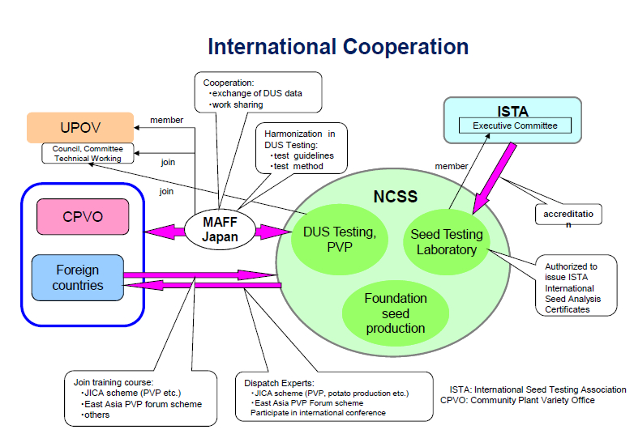

圖三、NCSS植物品種權保護之國際合作現況。
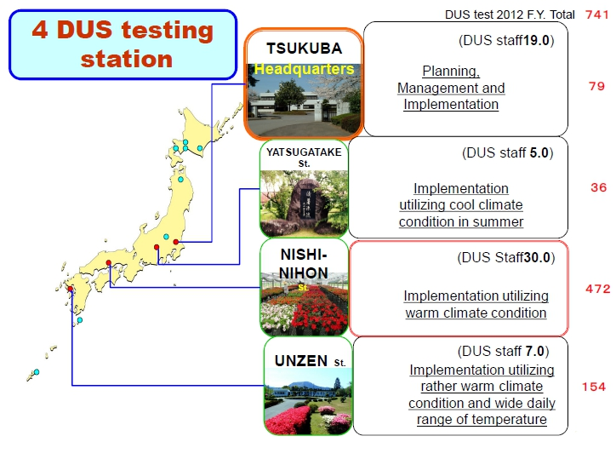
圖四、NCSS執行DUS檢定的單位，包括位於筑波的本所、八岳農場、西日本農場及雲仙農場等四個單位。
圖五、NCSS各分場依環境不同，負責之檢定作物類型各異。

圖六、NCSS之品種情報資料庫，可依各性狀篩選適當的對照品種。

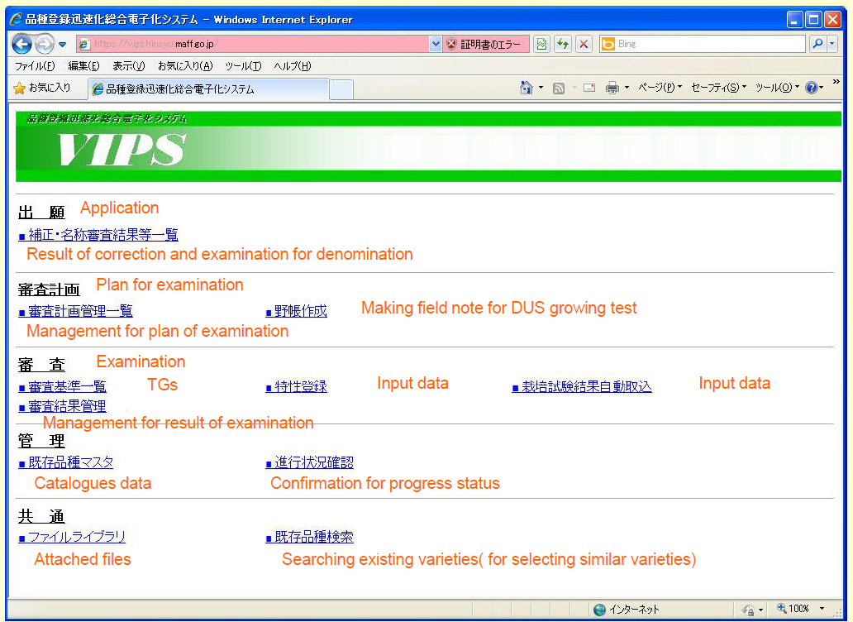
圖七、品種登錄整合系統VIPS（variety registration data integrated portal system）可查詢多種品種權申請案件之相關訊息。

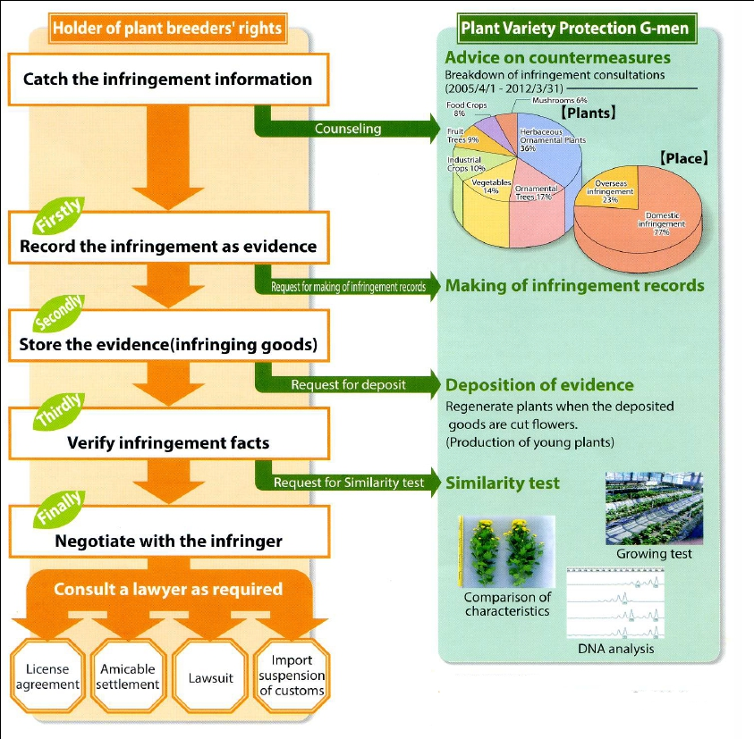

圖八、育種者之品種有被侵權疑慮時可採取的措施步驟及G-Men在侵權協助時所扮演的角色。

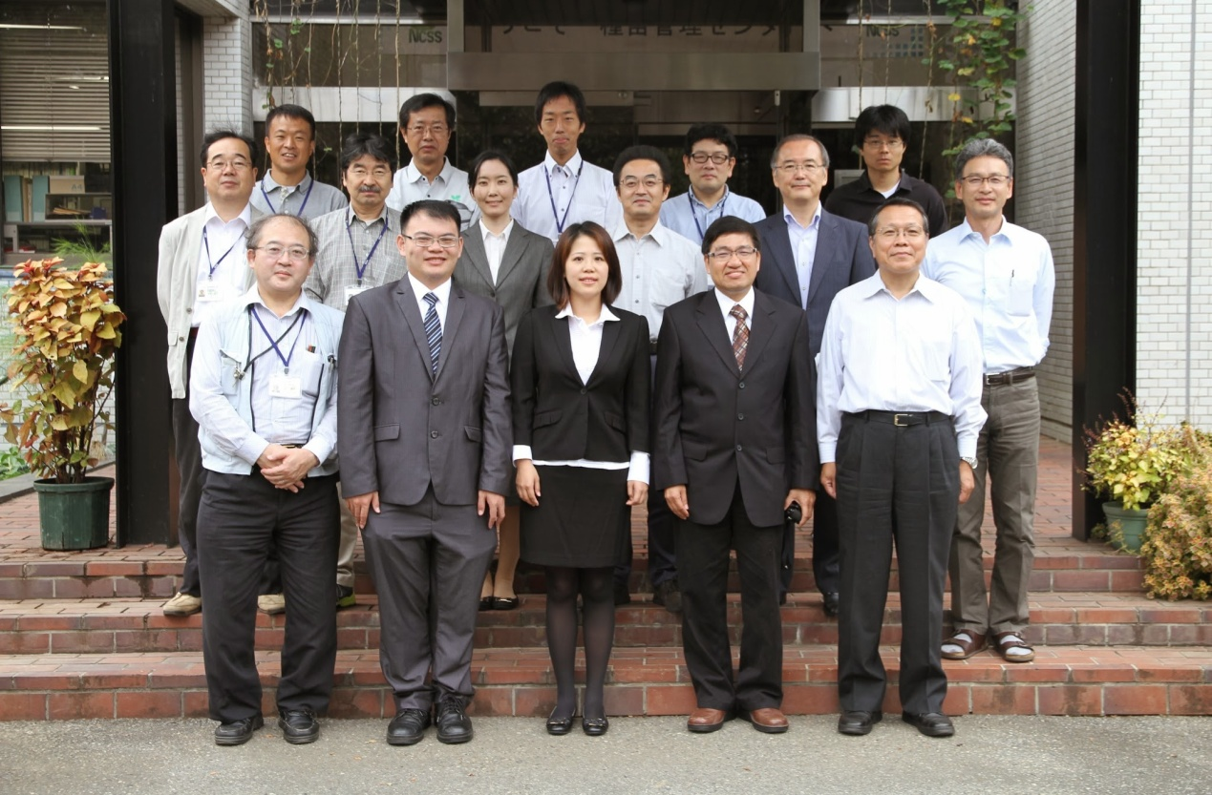
圖九、參訪日本獨立行政法人種苗管理中心NCSS本所，並與理事長竹森三治（Mr. Takemori，右一）、副理事長波川鎮男（Mr. Namikawa，左一）、業務調整部長中村利男（Mr. Nakamura第二排右二）等人進行座談，並於NCSS本所門口合影。
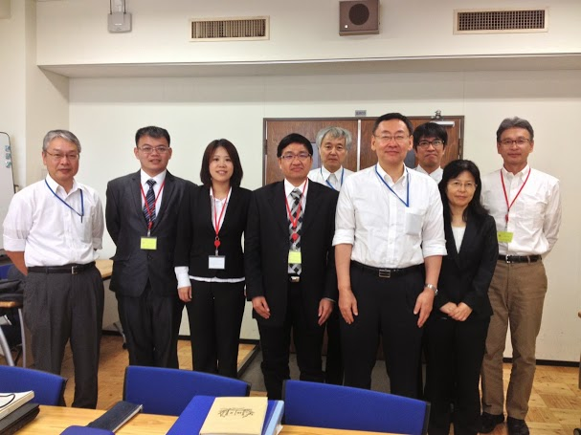
圖十、與植物品種保護辦公室（Plant Variety Protection Office）與會人員合影。
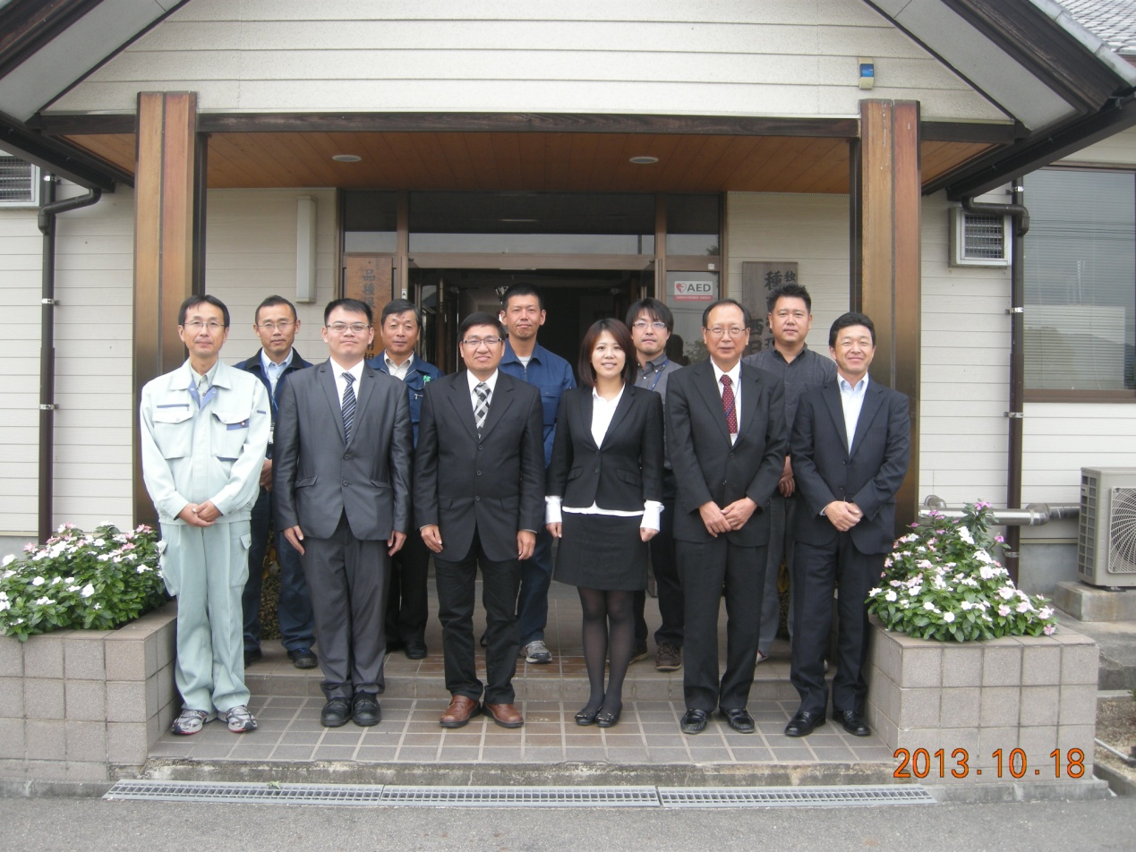
圖十一、與日本NCSS西日本農場與會人員合照。
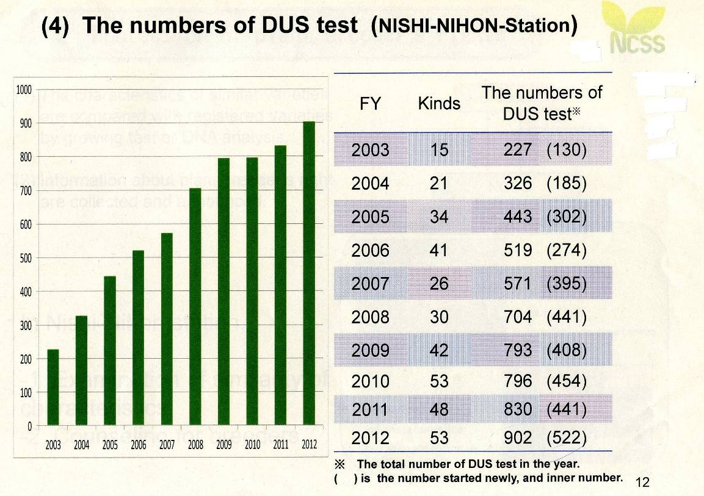
圖十二、NCSS西日本農場DUS品種檢定業務情形。

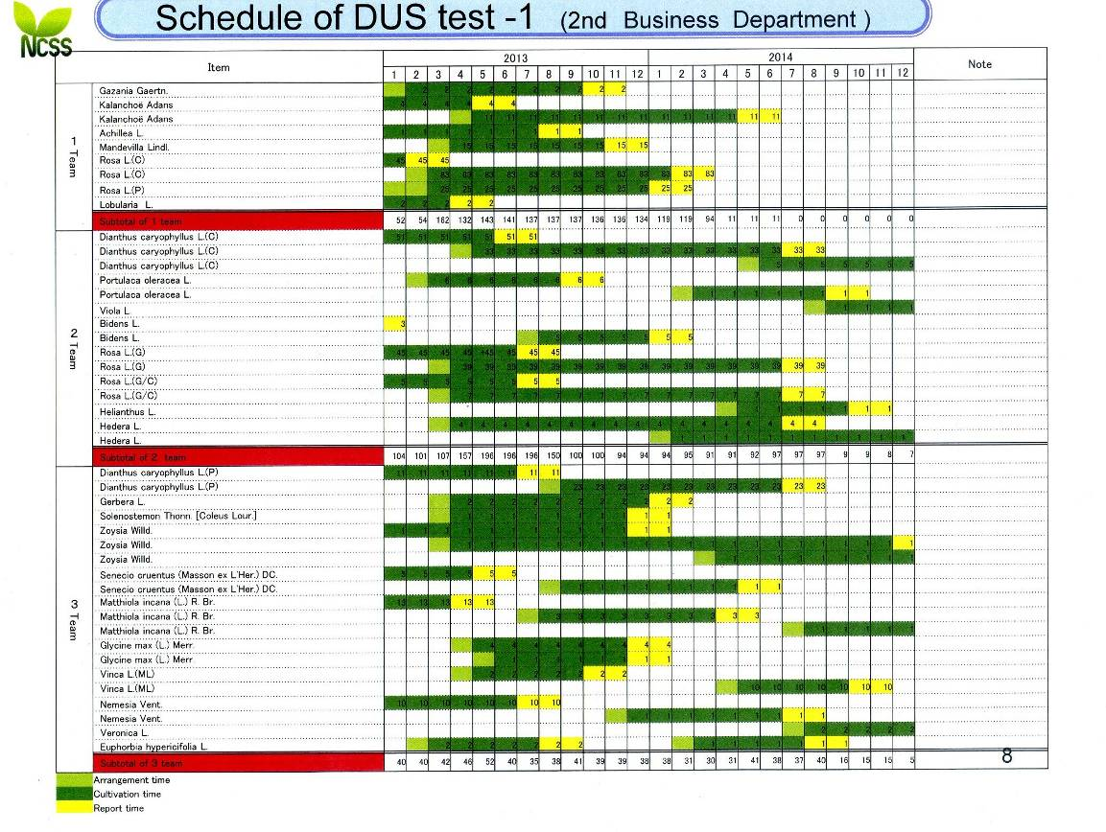
圖十三、NCSS西日本農場DUS品種檢定時間計劃表。
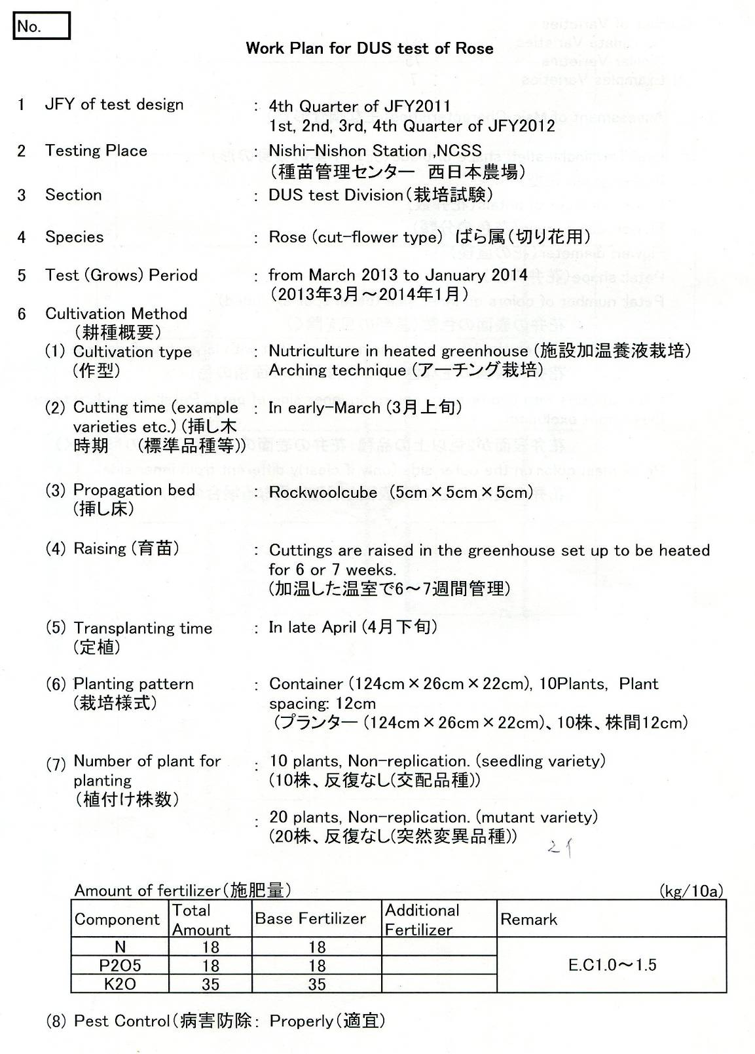
圖十四、日本種苗管理中心西日本農場DUS品種檢定植物種類檢定作業計畫。

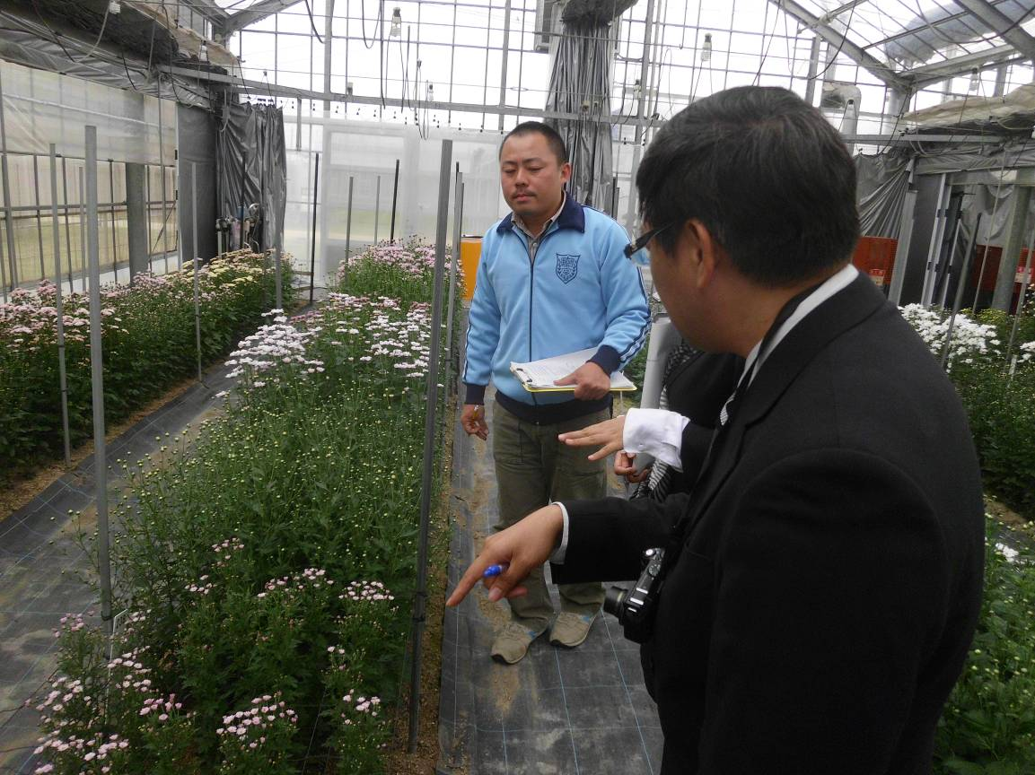
圖十五、日本種苗管理中心西日本農場菊花DUS品種檢定介紹情形。
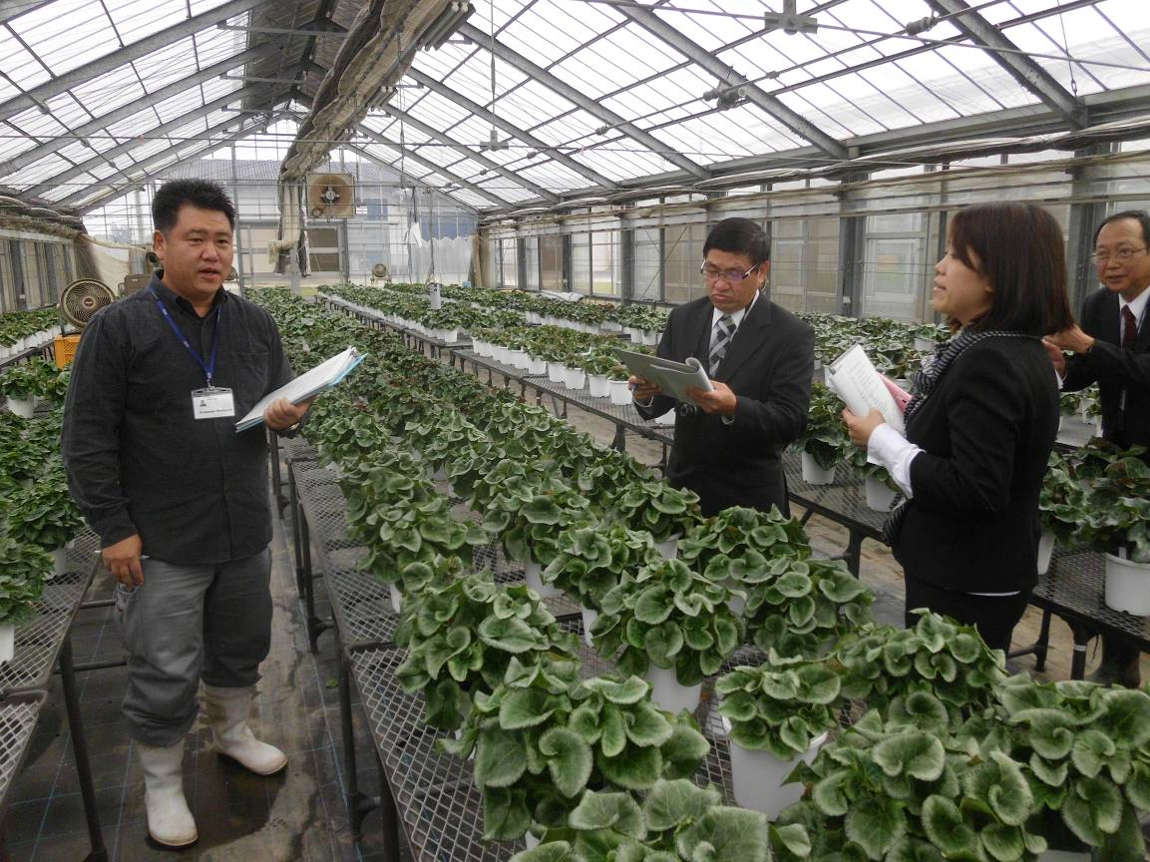
圖十六、日本種苗管理中心西日本農場仙客萊DUS品種檢定介紹情形。

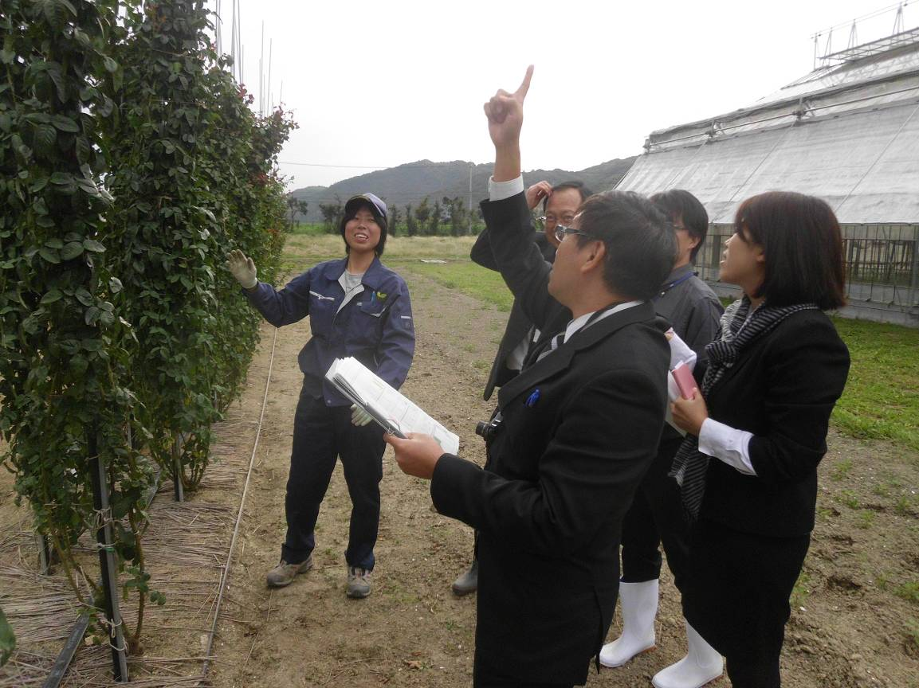
圖十七、日本種苗管理中心西日本農場觀賞玫瑰DUS品種檢定介紹。
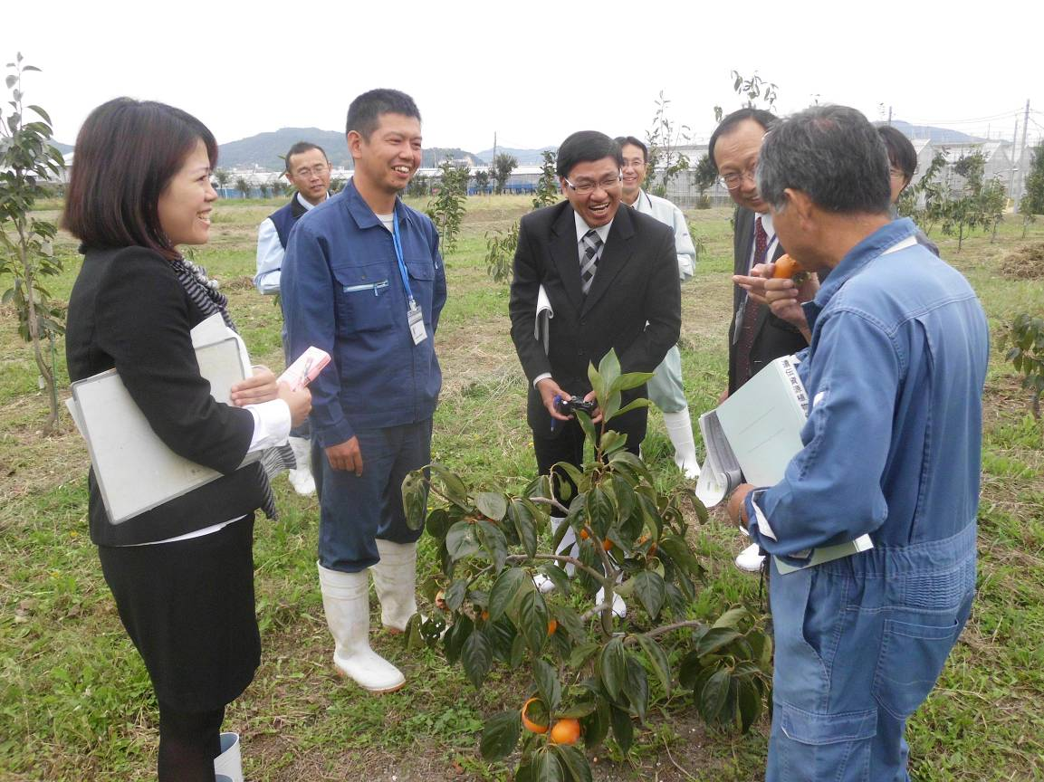
圖十八、日本種苗管理中心西日本農場日本柿保存園介紹。

